Министерство образования и науки РФ
Пермский национальный исследовательский политехнический университет
Электротехнический факультет
Кафедра информационных технологий и автоматизированных систем

Объектно-Ориентированное программирование
Практическая работа № 5-6

Выполнил: студент группы ИВТ-25-2б
Брезе Никита Александрович
Проверил: Варенцов Д.А.

г. Пермь – 2026
1.Постановка задачи
- Общая постановка задачи:
- Сформировать динамический двумерный массив, заполнить его и вывести на печать.
- Выполнить указанное в варианте задание и вывести полученный массив на печать.
- Сформировать динамический рваный массив, заполнить его и вывести на печать.
- Выполнить указанное в варианте задание и вывести полученный массив на печать.
- Ввести строку символов. Строка состоит из слов, разделенных пробелами (пробелов может быть несколько) и знаками препинания (, ;:). В строке может быть несколько предложений, в конце каждого предложения стоит один знак препинания (.!?).
- Выполнить обработку строки в соответствии с вариантом, используя по возможности, методы класса String.
- Результаты обработки вывести на печать.
Постановка задачи варианта 4:
Двумерный массив | Рваный массив
Добавить столбец в конец матрицы | Удалить все строки, в которых встречается заданное число K

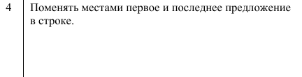

2. Анализ задачи
- Разрабатываемая программа предназначена для работы с двумерными массивами, рваными массивами и строками. Для удобства пользователя программа реализована в виде консольного приложения с меню выбора заданий и доступных операций.
- Входными данными для двумерных массивов являются количество строк и столбцов матрицы (от 1 до 10), а также целочисленные элементы массива типа int[,].
- Предусмотрено два способа заполнения: ручной ввод элементов пользователем и автоматическое заполнение случайными целыми числами в диапазоне от -10 до 10.
- Согласно варианту 4 реализована операция добавления нового столбца в конец матрицы, элементы которого вводятся вручную.
- Выходными данными являются исходная матрица и матрица после добавления нового столбца. Результат выводится в консоль в табличном виде.
- Входными данными для рваных массивов являются количество строк (от 1 до 10), длина каждой строки и целочисленные элементы рваного массива типа int[][].
- Как и в предыдущем задании, предусмотрены ручное и автоматическое заполнение. При автоматическом заполнении длина каждой строки определяется случайным образом в диапазоне от 1 до 7, а значения элементов находятся в диапазоне от -10 до 10.
- Основная операция заключается в удалении всех строк, содержащих заданное пользователем целое число k.
- Выходными данными являются сформированный рваный массив и результат удаления подходящих строк. Если массив пуст или строк с заданным числом нет, программа выводит соответствующее сообщение.
- Входными данными является строка типа string, которая может быть введена пользователем с клавиатуры либо выбрана из заранее подготовленного тестового массива. В тестовом массиве содержатся строки с различным количеством предложений и знаками препинания.
- Основная операция заключается в перестановке первого и последнего предложений строки.
- Для определения границ предложений используются символы точки, восклицательного и вопросительного знаков.
- Выходными данными являются исходная строка и строка с изменённым порядком предложений. Если строка содержит менее двух предложений, программа сообщает, что перестановка невозможна.

3. Проектирование
- static int IntEnter(string name) – ввод целого числа с клавиатуры с проверкой корректности.
- Входной параметр: name – название вводимой величины, которое выводится в приглашении.
- Возвращает введённое целое число.
- Ввод повторяется, пока пользователь не введёт число (используется int.TryParse).
- static int IntEnter(string name, int min, int max) – перегруженная версия функции ввода целого числа в заданном диапазоне.
- Входные параметры: name – название величины, min и max – границы допустимого диапазона.
- Возвращает число из диапазона [min; max].
- При выходе за границы выводится сообщение об ошибке и ввод повторяется.
- static void ShowError(string message, params object[] args) – вывод сообщения об ошибке.
- Входные параметры: message – текст сообщения (может содержать места подстановки {0}, {1}), args – переменное число параметров для подстановки.
- Ничего не возвращает.
- static void PrintArray(int[,] a) – вывод двумерного массива на экран.
- Входной параметр: a – двумерный массив.
- Ничего не возвращает.
- Если массив не создан или пустой, выводится сообщение
об этом.
- static void PrintArray(int[][] a) – перегруженная версия вывода для рваного массива.
- Входной параметр: a – рваный массив.
- Ничего не возвращает.
- Каждая строка выводится на отдельной строке экрана, при пустом массиве выводится соответствующее сообщение.
- static void PrintString(string s) – вывод строки на экран.
- Входной параметр: s – выводимая строка.
- Ничего не возвращает.
- Если строка пустая или состоит только из пробелов, выводится сообщение «Строка пустая».
- static void FillRandom(int[,] a, int min = -10, int max = 10) – заполнение двумерного массива случайными числами.
- Входные параметры: a – заполняемый массив, min и max – границы значений (параметры по умолчанию, равны −10 и 10).
- Ничего не возвращает, массив изменяется на месте.
- static void FillRandom(int[] a, int min = -10, int max = 10) – перегруженная версия заполнения одномерного массива (строки рваного массива) случайными числами.
- Входные параметры: a – заполняемый массив, min и max – границы значений (параметры по умолчанию, равны −10 и 10).
- Ничего не возвращает, массив изменяется на месте.
- static int[,] CreateMatrixManual() – создание двумерного массива с ручным вводом значений.
- Входных параметров нет.
- Возвращает созданный и заполненный массив.
- Размеры (от 1 до 10) и элементы вводятся с клавиатуры через IntEnter.
- static int[,] CreateMatrixRandom() – создание двумерного массива со случайными значениями.
- Входных параметров нет.
- Возвращает созданный массив.
- Размеры вводятся с клавиатуры, значения задаются функцией FillRandom.
- static void AddColumn(ref int[,] a) – индивидуальное задание для двумерного массива: добавление столбца в конец матрицы.
- Входной параметр: a – исходный массив, передаётся по ссылке, так как после выполнения функции он заменяется новым массивом большего размера.
- Ничего не возвращает.
- Создаётся массив на один столбец шире, значения копируются, элементы нового столбца вводятся с клавиатуры.
- Если массив не создан, выводится сообщение об ошибке.
- static int[][] CreateJaggedManual() – создание рваного массива с ручным вводом значений.
- Входных параметров нет.
- Возвращает созданный массив.
- Количество строк, длина каждой строки и элементы вводятся с клавиатуры.
- static int[][] CreateJaggedRandom() – создание рваного массива со случайными значениями.
- Входных параметров нет.
- Возвращает созданный массив.
- Количество строк вводится с клавиатуры, длина каждой строки (от 1 до 7) выбирается случайно, значения задаются функцией FillRandom.
- static bool RowContains(int[] row, int k, int index = 0) – рекурсивная проверка наличия числа в строке массива.
- Входные параметры: row – проверяемая строка, k – искомое число, index – индекс текущего элемента (параметр по умолчанию, равен 0).
- Возвращает true, если число k найдено, иначе false.
- Если индекс вышел за границу строки, возвращается false. Если row[index] равен k, возвращается true. Иначе функция вызывает сама себя для следующего элемента.
- static int[][] DeleteRows(int[][] a, int k) – индивидуальное задание для рваного массива: удаление всех строк, содержащих число k.
- Входные параметры: a – исходный массив, k – заданное число.
- Возвращает новый массив без строк с числом k. Если удалять нечего, возвращается исходный массив.
- Сначала подсчитывается количество оставшихся строк с помощью RowContains, затем создаётся новый массив и в него переносятся нужные строки.
- Обрабатываются ошибочные ситуации: массив пустой, в массиве нет строк с числом k. В этих случаях выводится сообщение об ошибке.
- static string SwapSentences(string s) – индивидуальное задание для строк: перестановка первого и последнего предложений.
- Входной параметр: s – исходная строка.
- Возвращает строку с переставленными предложениями. Если предложений меньше двух, возвращается исходная строка.
- Строка делится на предложения по знакам ., !, ? методами класса String (IndexOfAny, Substring, Trim). Предложения сохраняются в List<string>, первое и последнее меняются местами, затем строка собирается обратно методом string.Join. Знаки препинания не удаляются.
- static void Main(string[] args) – главная функция программы, реализует двухуровневое текстовое меню.
- Входной параметр: args – аргументы командной строки (не используются).
- Меню первого уровня: 1 – двумерный массив, 2 – рваный массив, 3 – строки, 4 – выход.
- Меню второго уровня зависит от задания. Для массивов: ручное заполнение, автоматическое заполнение, выполнение индивидуального задания, возврат. Для строк: ввод с клавиатуры, выбор из тестового массива строк, перестановка предложений, возврат.
- В Main хранятся данные между вызовами подменю: двумерный массив, рваный массив, строка и тестовый массив строк.
- Ввод пунктов меню проверяется функцией IntEnter, остальные исключения перехватываются блоком try...catch.

4. Код программы на C#
Листинг 1 – функции для ввода элементов массива с клавиатуры
static Random rnd = new Random();
static int IntEnter(string name)
{
var buf = "";
int value;
while (!int.TryParse(buf, out value))
{
Console.Write("Введите " + name + ": ");
buf = Console.ReadLine();
}
return value;
}
static int IntEnter(string name, int min, int max)
{
int value;
while (true)
{
value = IntEnter(name + " (от " + min + " до " + max + ")");
if (value >= min && value <= max)
return value;
ShowError("число вне допустимого диапазона!");
}
}

Листинг 2 – функции для вывода в консоль
static void ShowError(string message, params object[] args)
{
Console.WriteLine("Ошибка: " + string.Format(message, args));
}

static void PrintArray(int[,] a)
{
if (a == null || a.Length == 0)
{
Console.WriteLine("Массив пустой");
return;
}
for (int i = 0; i < a.GetLength(0); i++)
{
for (int j = 0; j < a.GetLength(1); j++)
Console.Write(a[i, j] + "\t");
Console.WriteLine();
}
}

static void PrintArray(int[][] a)
{
if (a == null || a.Length == 0)
{
Console.WriteLine("Массив пустой");
return;
}
for (int i = 0; i < a.Length; i++)
{
for (int j = 0; j < a[i].Length; j++)
Console.Write(a[i][j] + "\t");
Console.WriteLine();
}
}

static void PrintString(string s)
{
if (string.IsNullOrWhiteSpace(s))
Console.WriteLine("Строка пустая");
else
Console.WriteLine(s);
}

Листинг 3 – вспомогательные функции для случайного исполнения
static void FillRandom(int[,] a, int min = -10, int max = 10)
{
for (int i = 0; i < a.GetLength(0); i++)
for (int j = 0; j < a.GetLength(1); j++)
a[i, j] = rnd.Next(min, max + 1);
}

static void FillRandom(int[] a, int min = -10, int max = 10)
{
for (int i = 0; i < a.Length; i++)
a[i] = rnd.Next(min, max + 1);
}

Листинг 4 – функции для работы с двумерными массивами
static int[,] CreateMatrixManual()
{
int rows = IntEnter("количество строк", 1, 10);
int cols = IntEnter("количество столбцов", 1, 10);
int[,] a = new int[rows, cols];
for (int i = 0; i < rows; i++)
for (int j = 0; j < cols; j++)
a[i, j] = IntEnter("элемент [" + i + "," + j + "]");
return a;
}

static int[,] CreateMatrixRandom()
{
int rows = IntEnter("количество строк", 1, 10);
int cols = IntEnter("количество столбцов", 1, 10);
int[,] a = new int[rows, cols];
FillRandom(a);
return a;
}

// Добавить столбец в конец (массив передаётся по ссылке)
static void AddColumn(ref int[,] a)
{
if (a == null || a.Length == 0)
{
ShowError("Массив не создан. Сначала заполните его значениями");
return;
}

int rows = a.GetLength(0);
int cols = a.GetLength(1);
int[,] result = new int[rows, cols + 1];

for (int i = 0; i < rows; i++)
for (int j = 0; j < cols; j++)
result[i, j] = a[i, j];

for (int i = 0; i < rows; i++)
result[i, cols] = IntEnter("элемент нового столбца [" + i + "," + cols + "]");

a = result;
}

Листинг 5 – функции для работы с рваными массивами
static int[][] CreateJaggedManual()
{
int rows = IntEnter("количество строк", 1, 10);
int[][] a = new int[rows][];
for (int i = 0; i < rows; i++)
{
int len = IntEnter("длину строки " + i, 1, 10);
a[i] = new int[len];
for (int j = 0; j < len; j++)
a[i][j] = IntEnter("элемент [" + i + "][" + j + "]");
}
return a;
}

static int[][] CreateJaggedRandom()
{
int rows = IntEnter("количество строк", 1, 10);
int[][] a = new int[rows][];
for (int i = 0; i < rows; i++)
{
a[i] = new int[rnd.Next(1, 8)];
FillRandom(a[i]);
}
return a;
}

// Есть ли число k в строке
static bool RowContains(int[] row, int k, int index = 0)
{
if (index >= row.Length)
return false;
if (row[index] == k)
return true;
return RowContains(row, k, index + 1);
}

static int[][] DeleteRows(int[][] a, int k)
{
if (a == null || a.Length == 0)
{
ShowError("нельзя удалить строки, массив пустой.");
return a;
}

int keep = 0;
for (int i = 0; i < a.Length; i++)
if (!RowContains(a[i], k))
keep++;

if (keep == a.Length)
{
ShowError("в массиве нет строк с числом {0}.", k);
return a;
}

int[][] result = new int[keep][];
int pos = 0;
for (int i = 0; i < a.Length; i++)
if (!RowContains(a[i], k))
{
result[pos] = a[i];
pos++;
}
return result;
}

Листинг 6 – функция для работы со строками
static string SwapSentences(string s)
{
List<string> sentences = new List<string>();
int start = 0;
while (start < s.Length)
{
int end = s.IndexOfAny(new char[] { '.', '!', '?' }, start);
if (end == -1)
end = s.Length - 1;
string sentence = s.Substring(start, end - start + 1).Trim();
if (sentence != "")
sentences.Add(sentence);
start = end + 1;
}

if (sentences.Count < 2)
{
ShowError("в строке меньше двух предложений, менять нечего.");
return s;
}

string temp = sentences[0];
sentences[0] = sentences[sentences.Count - 1];
sentences[sentences.Count - 1] = temp;

return string.Join(" ", sentences);
}
5. Результат выполнения программы
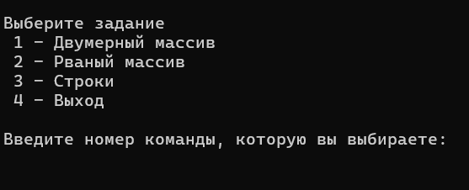
В самом начале пользователю предлагают выбрать тип данных, с которым он хочет работать

При выборе одного из трёх вариантов высвечивается ещё одно меню, в котором можно определить способ заполнения массива или строки, а также выполнить задание, указанное во варианте.
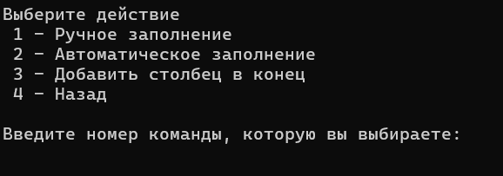

Пример работы с двумерными массивами:
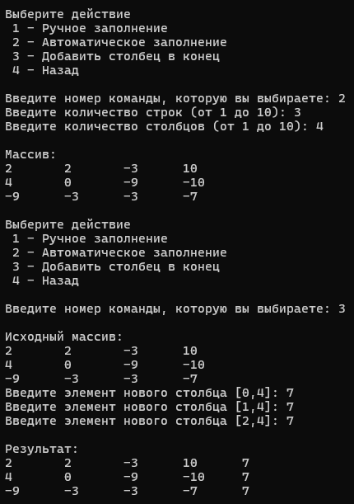

Пример работы с рваными массивами:
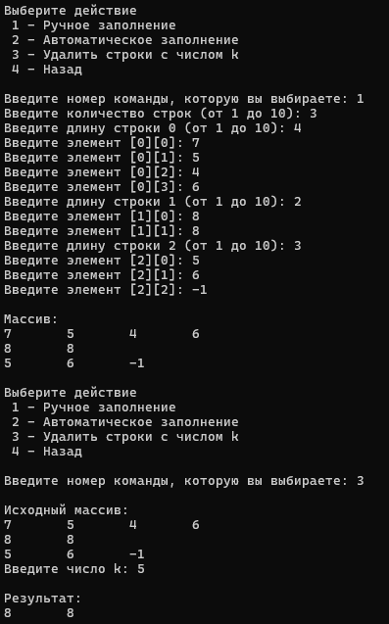

Пример работы со строками:
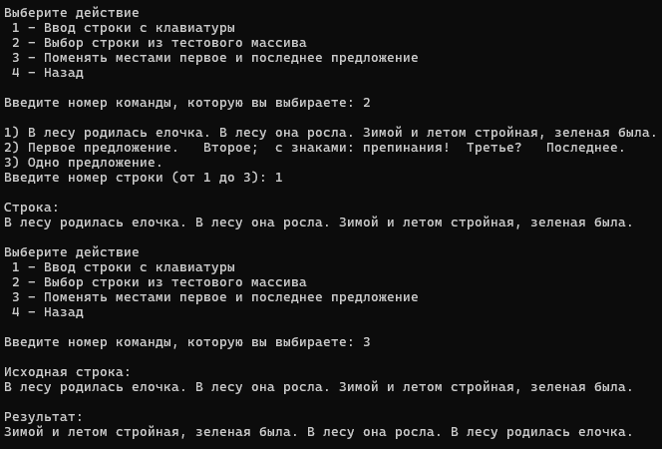

6. Тестирование
Тестирование и проверка достаточности тестов по методам чёрного и белого ящиков размещён в excel таблице.

